视频评论功能对比分析

1. 用户群分析

首先，看视频发表评论的人大致可以分为三类：

1. 点评者。
2. 渴望被赞赏者。
3. 追星者。
4. 需求分析

**点评者**

对于点评者，他的需求很单一，只会发表自己的主观意见，比如对电影的评分和评价。故需求如下：

1. 单纯的评价和评分

为了满足此类需求，对于APP的要求如下：

1. 评分、评论入口显而易见；
2. 评论方式多种多样。

**被赞赏者**

此类人群，最大的需求就是希望别人能看到他自认为有趣的观点、对自己言论的赞赏即获得激励。他们渴望更多人知道自己优秀的言论，不仅仅是在当前APP中，因此，他的需求如下：

1. 视频有亮点可寻，可以保存亮点。
2. 发布亮点并渴望被曝光，被更多人赞赏。

为了满足此类需求，对于APP的要求如下：

1. 优秀热评置顶显示
2. 评论可以被分享且显示被赞数量
3. 可以对视频进行截图和录制

**追星者**

追星者主要是为了追求自己喜欢的明星和明星作品，此时，他的需求需求如下:

1. 支持明星及其作品，保存明星照片和视频（与被赞赏者保存亮点相同）

为了满足此类需求，对于APP的要求如下：

1. 能突出某明星对象
2. 有明星的精彩剧照或视频
3. 核心需求满足度对比

**点评者：**评论入口

|  |  |  |  |
| --- | --- | --- | --- |
| 腾讯视频  只有评论入口，位于屏幕中部，且下滑时入口会消失。 | C:\Users\Administrator\Desktop\F9D4EF1D8905E6D3077D351F591AE9D0.png | 爱奇艺  即可评分又可评论，且评论入口至于底层不会消失。 | C:\Users\Administrator\Desktop\548B5D80F2A71599F2E84F946E5A9D79.png |

评论方式

|  |  |  |  |
| --- | --- | --- | --- |
| 腾讯视频  评论有4种方式，分别为文字、图片、视频、话题。  话题即满足了对追星者的需求，能够在评论前显示明星名字，更加突出。 | C:\Users\Administrator\Desktop\DAA1482AC63550A3C774B456AB98EBA8.png | 爱奇艺  评论有4种方式，分别为文字、图片、视频、投票。大致与腾讯相同。  投票则可以吸引更多的人来讨论，也可以更好的发表自己的观点。 | C:\Users\Administrator\Desktop\F237CF5D0131240A4F87A609C46192D8.png |

数据验证：

我们选取了同一时刻同一电影的观看量和评论量，同时用观看量除评论量来反映活跃程度，如下图：

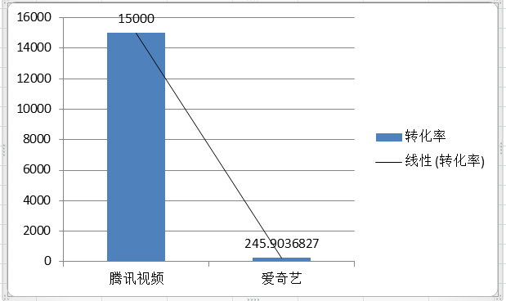

我们可以得知腾讯视频中每一条评论，由15000人构成；而爱奇艺只有246人构成。故对于单纯的点评者而言，爱奇艺更符合点评者的需求。

**赞赏者：**

评论显示方式

|  |  |  |  |
| --- | --- | --- | --- |
| 腾讯视频  评论显示无筛选功能，只能单一的按时间顺序全部显示在面板中。  分享功能被折叠，位于评论右侧，不易被发现。 | C:\Users\Administrator\Desktop\28547AECB556EA5201CD531009577587.png | 爱奇艺  有三个选项可以选择，若发帖很优秀会被加入精华（获得头衔），即得到精神鼓励。  同时，分享功能位于左下方，十分明显，可以将优秀评论分享至其他社交圈。 | C:\Users\Administrator\Desktop\F6163101E064E059371A57A2E5AF20F8.png |

视频录制和截图：

两者都可以进行录制和截图，但区别如下

1. 腾讯视频只能录制10s且截图不能保存只能分享。
2. 爱奇艺录制时间不仅长达2分钟，截图还可以直接保存至本地

数据验证：

选取同一电影最新发布的前50名评论的点赞数，如图

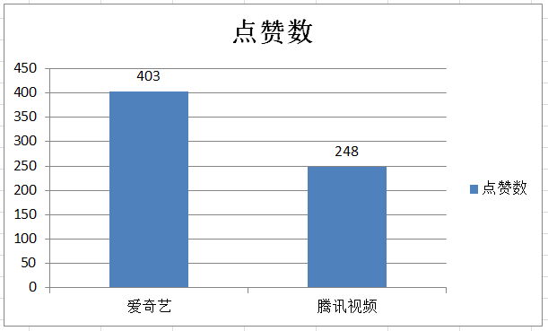

我们可以发现爱奇艺点赞数量比腾讯视频多，故对于赞赏者而言爱奇艺更符合它的需求。

**追星者：**

突出明星，有精彩剧照和视频

|  |  |  |  |
| --- | --- | --- | --- |
| 腾讯视频  评论时可以选择相应的话题，发表评论后，明星的名字会用不同颜色显示出来，十分显眼。  同时，剧照位于评论上方，用户可以直接保存而不用去截图。 | C:\Users\Administrator\Desktop\C378DB15CDC02215A7F4583DF6667732.png | 爱奇艺  爱奇艺没有话题功能和剧照，不能突显某一对象。  因此对于追星者而言，爱奇艺不能满足自身的需求。 |  |